Hugyecz László Ede

Hugyecz László Ede, külföldön gyakran mint László/Ladislaus/Ladislav Hudec (Besztercebánya, Osztrák–Magyar Monarchia, 1893. január 8. – Berkeley, Kalifornia, 1958. október 26.) magyar–szlovák építész, aki igazi sikereit Sanghajban érte el.
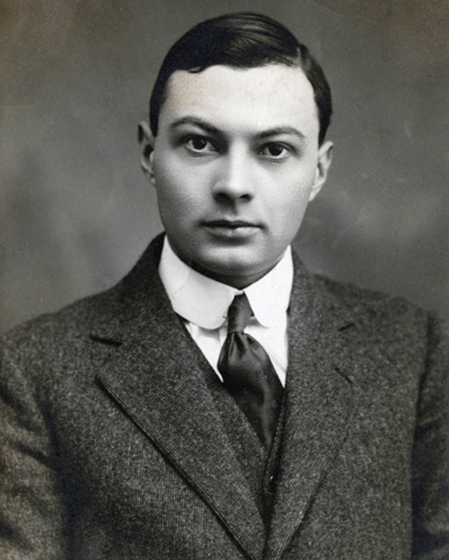
Élete
Hugyecz László 1893-ban született Besztercebányán. Édesanyja Skultéty Paula, édesapja, a közeli Felsőmicsinyén született Hugyecz György építészmérnök volt. Öt testvére született. A Budapesti Műszaki Egyetemen tanult 1911-től 1914-ig, s diplomája megszerzése után, a Magyar Királyi Építészkamara tagja lett.
1916-ban, az első világháború egy ütközetében lábsérülést szenvedett, amikor is az orosz hadsereg kozák lovassága foglyul ejtette. Szibériába vitték, ahol – nyelv- és szakmai tudásának köszönhetően, – hamarosan komoly építészeti munkákban vehetett részt, mivel akkor, ott az orosz állam szakemberhiánnyal küszködött. 1917-ben tífuszt kapott, másik lába is eltört, így egy 1918 májusában induló, dán Vöröskereszt által indított hadirokkantvonatra került. A harcok miatt a szerelvény azonban hetekig vesztegelt a kínai határ közelében, így a már oroszul is beszélő Hugyecz néhány társával együtt elhagyta azt – egy hajtánnyal menekültek Ésszakkelet-Mandzsúria fővárosa, Harbin felé. Hamis útlevelével Kínába vagy Japánba szóló menlevélhez jutott, 1918. október 26-án pedig megérkezett Sanghajba, ahol a dán misszió segítette. Hugyecz hamarosan elhelyezkedett a Rowling A. Curry amerikai építészirodánál, melynek egyetlen magyar tagja lett. A német, szlovák, magyar és orosz nyelvek után megtanult angolul és kínaiul is. Bár eredetileg az volt a terve, hogy hazatér Besztercebányára, de 1920-ra családja egész vagyonát elvesztette Csehszlovákiában. Édesapja meghalt, rokonai Budapestre költöztek ]1922-ben megnősült, felesége a svájci-angol Gisela Meyer lett. Miután az amerikai R. A. Curry építészeti irodájában megcsillogtatta nemcsak szaktudását, hanem tehetségét és művészi érzékét is, Hugyecz hamarosan Sanghaj építészeinek legmarkánsabb alakja lett, s 1925-ben önállósodott. Saját céget alapított L. E. Hudec név alatt, nevének szlovák alakját használva. Magyar állampolgárságát csak 1928-ban kapta meg. 1937-ig tartott önálló, legtermékenyebb időszaka. Két kisebbik testvérét, Magdát és Gézát kihívta magához.
1925-től 1941-ig mintegy 37, többségében még ma is álló és funkcionáló, nevezetes épületet tervezett Sanghaj városának (például a 22-emeletes Park Hotelt, amely az 1980-as évekig a város legmagasabb épülete és szimbóluma volt, a Sanghaji Nagyszínház épületét, a Joint Saving and Loan bank-épületét, a Baptista Kiadó és a Keresztény Irodalmi Társaság kombinált épületét, a posztmodern "Zöld Ház" épületsorát stb.). Építészeti stílusa az 1920-as években divatos eklektikus, neoklasszicista stílustól egészen a modern art-decóig fejlődött, sanghaji, aktívan alkotó életszakaszában, 1918-tól 1945-ig. Hugyecz László - térítés nélkül - több vallási felekezet templomát is megtervezte Sanghajban.
1942-ben Sanghaj tiszteletbeli konzulja lett. 1947-ben, a kommunista hatalomátvétel után kegyvesztett lett Kínában, menekülnie kellett. Őrzői lefizetésével, mindössze néhány börönddel menekült el. 1948 januárjában az SS President Polk fedélzetén családjával együtt elindult Európa felé. Svájcban, Luganóban telepedtek le. Onnan Hugyecz Rómába ment, ahol egy különleges feladatot kapott: a Szent Péter sírját kutató nemzetközi csoport tagja lett. Ez a munka alapvetően megváltoztatta életét; visszavonult az építészettől, és visszatért családjához Svájcba. Svájcból San Franciscóba települt át, s haláláig az Egyesült Államokban élt. Első kaliforniai házuk egy földrengés során a mélybe csúszott. Túlélték, mivel nem tartózkodtak otthon. Új házat építtetett, most már saját tervezésűt. A házépítés befejezésekor, egy újabb földrengés során balesetet szenvedett és a sokkhatás miatt szívinfarktust kapott, 1958-ban elhunyt. Besztercebányán helyezték örök nyugalomra.

Park Szálloda Sanghaly
A Park Szállodát 1931 márciusában tervezte, építése 1934 decemberére fejeződött be. 1984-ig az egész Távol-kelet legmagasabb épülete volt. 24 emeletével, hatalmas tömegével katedrálisként emelkedett ki Sanghai épületei közül. Olyan szimbolikus épülete lett Sanghajnak mint az Eiffel torony Párizsnak. Korának legfejlettebb technikáját alkalmazta, a düsseldorfi acélgyárak termékét, króm-acél ötvözetét. I. M. Pei híres kínai építész akkor határozta el, hogy építész lesz, amikor gyerekként elsétált az épülő Park Szálloda előtt.
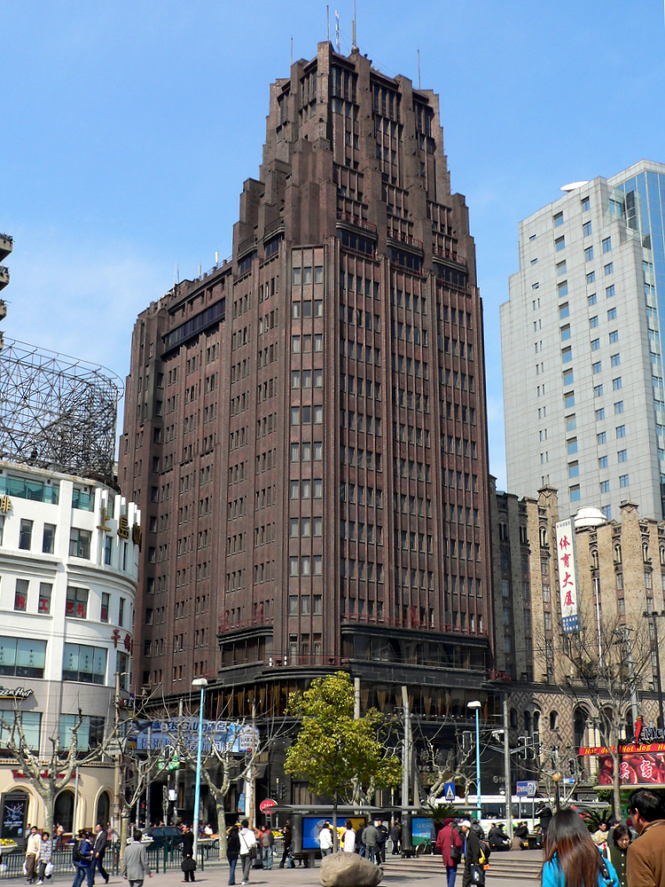
Forrás:
https://hu.wikipedia.org/wiki/Hugyecz_László

